SSKR

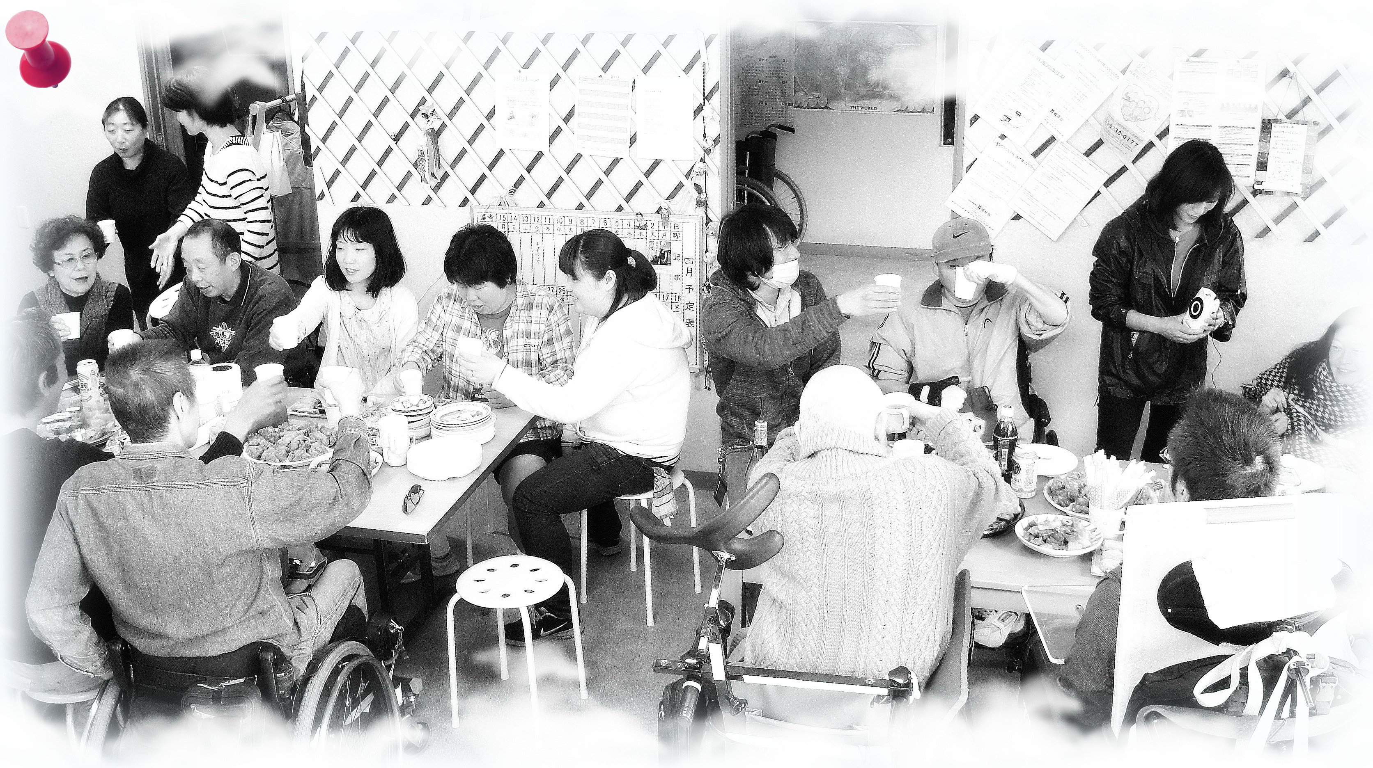
編 集 NPO法人 自立生活センター・東大和
〒207－0014 東京都東大和市南街１-２２‐６ シティコート南街１Ｆ
ＴＥＬ：０４２－５６７－２６２２ ＦＡＸ：０４２－５６７－２９１２
ＥＭＡＩＬ：cil-ymt@violin.ocn.ne.jp
発行所 東京都世田谷区砧6－26－21
障害者団体定期刊行物協会 定価100円

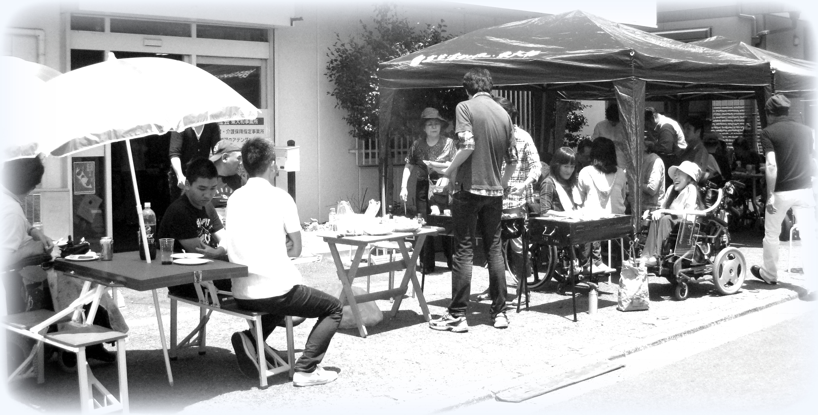


１．野外交流会…2p
２．しょうがいしゃをよりよくサポートする勉強会(参加ﾚﾎﾟｰﾄ)…3p
３．総合福祉センター建設までの経過報告…5p
４．東大和市自立支援協議会の状況…6p
５. ＣＩＬ東大和総会を開催…7p
６．障害者虐待防止法ができました…8p
７．ファイティングラッシュ(メンバーリレーエッセイ)…11p
８．お知らせ…12p
９．活動記録…13p
10．編集後記…14p

１．
（事務所で！？）
2013年4月6日（土）、毎年恒例のお花見を開催しました。・・・
といっても、今年はあいにくのお天気。
天気予報で、「あしたは雨」とされていた前日に、お花見（お花抜き）は事務所で開催することに決めました。
参加者は、スタッフ含めて33名。約ひとクラス分のこの人数でも、ぎゅうぎゅうにくっつけば、事務所には意外に入ることができるのです。
利用者さん、アテンダントさん、もと職員やお母さんも参加して、花は無くとも楽しい宴となりました。
普段の介助現場ではお顔をあわすことが無い人たちと知り合えること、仕事とは違うかたちでおしゃべりできるのも、イベントの良いところですね。
まだイベントに参加したことのない方も、
お気軽にお越しください！
お待ちしております♪ （小林）

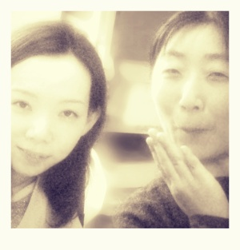

なにやらしっぽりしております・・・
なにやらしっぽりしております・・・

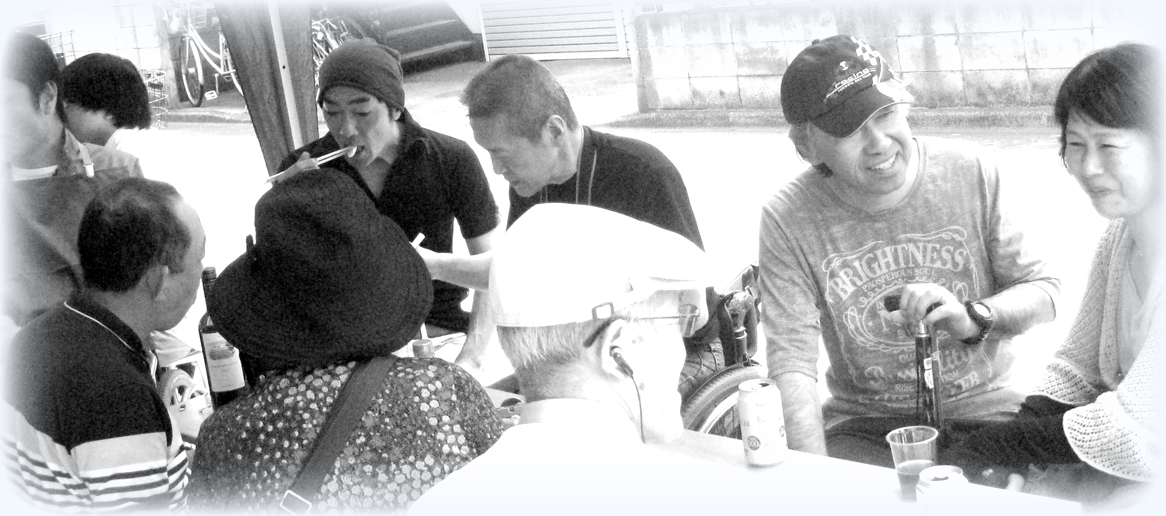
今年もＢＢＱやりました
行事初参加の人も！
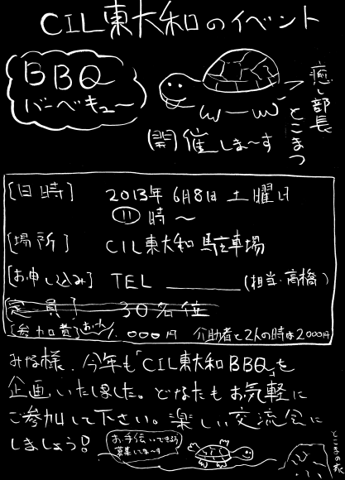
6月8日土曜日、今年も天候に恵まれ、まさにバーベキュー日より！事務所前駐車スペースにテントを張り、今年はパラソルも登場。スタート時刻11時前、炭に火を入れた頃から、利用者・アテンダント・関係者・友人の方々が集まってくれました。まずはとーぜん(笑)「肉」から始まり、玉ねぎや、定番のトウモロコシなど、次々に皆さんのおなかに収まっていきます。参加者差し入れの「とびうお」や、置き火で焼いたジャガイモ、近所の方のホットケーキなど新手も登場し、皆さんの食欲をそそります。炭火で焼いた肉や野菜は本当に美味しいですね。
少し暑いくらいの天気に、用意した飲み物はすべてはけてしまいました。今年は“焼き奉行”が数人も登場。「焼き」もバーベキューの楽しみの一つですね。
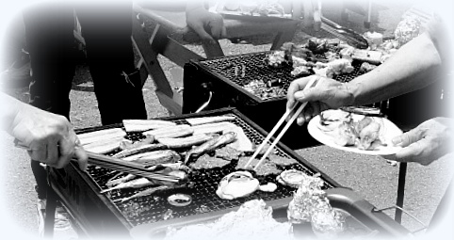
旧知の仲、また初めてセンター行事に参加する人、久しぶりの再会など、それぞれの席で話に花が咲きます。にぎやかな雰囲気の3時間はあっという間。尽きない話に時間が足りませんね。アクシデントもありましたが、約40名の方に参加してもらって、本当に楽しかったですね.。 （里田）
おなじみさんも！

２．しょうがいしゃをよりよくサポートするための勉強会
(小林)

～勉強会参加報告～

CILくにたち援助為センターで開催された「しょうがいしゃをよりよくサポートするための勉強会」で考え、感じたことを報告してもらいました。参加者は、CIL東大和の江を含め8名でした。

1月25日(金) 「障害を持つということ」
勉強会はゲームから始まった。はじめて会う同業界の方々、少々緊張気味。
自己紹介の後、いよいよ初日の本題に入った。分かりやすく、ホワイトボードに、健常児と障害児、それぞれ出産と成長する様子の２パターンを書いてみた。
社会の偏見、差別の中で成長する障害児、その子を育てる親の辛さ、妊娠出産を経験した私にしみじみに伝わってきた。自分の子が障害を持って生まれてきたら、いまどうしてるのだろう？ちゃんと育てられるのだろうか？と気持ちが重くなった。

2月1日(金) 「だれの問題」
椅子取りゲームをして、すぐ負けた。最後まで勝ち続けた勝者には粗品を差し上げるという。賞品が甘いものだそうで、魅力的だが、争うのがあまり好きではないので、チャンスは他の方に譲ろう。
今回は具体的な例を挙げて、仕事のトラブルが発生したとき、関連人物の関係を書き出して、人物たちのやりとりを見て、誰が一番困るのかを探すという課題だった。そのやり方はトラブルの解決方法にもなることに気づいて、自分にとって大きな収穫だった。

2月8日（金）「自分をみつめる」
名前等個人情報を公開せず、具体的な例を挙げて、仕事の愚痴をこぼしていい日だった。
自分だけではく、参加者みんな溜まって溜まった愚痴を言った。
カウンセリングみたいに、三人一組で、しゃべる人の話を聞いている人は聞くだけで、一切コメントしないことと決められた。
同じような嫌な経験をした私たち健常者、事例を聞いているうちに、「ある！ある！」とつい頷いてしまった。同じような経験でも『背景は違うよ』『自分の心の中の問題かもしれない』とうらら※１に指摘された。
一概に全員そうでしょうかとは言えないが、振り返ってみると、自分を育った環境と自分の考えで、確かにものをみる視点が変わってきたりする。それをストレスと感じるのか、さらに上を目指す原動力と感じるのか私たち介助者次第だ。

※１うらら 今回の勉強会の講師＆助言＆進行を担当

2月14日（金）「支援者の影響力」
この日はバレンタインデーだから、ちょっとだけチョコの話をした。みんなチョコが大好きだね。
今日のテーマは逆の立場で、あなたが障害者だったら、どんなヘルパーがいい？ あなたが健常者だったら、どんな利用者がいい？ と考えてみた。いざ自分が障害者になると、つい完璧なヘルパーを求めることになってしまう。自分が健常者だったら、やさしくて、大雑把な利用者を望む。以上は私たち参加者がそれぞれの立場に立って、共通な考えだった。普段介助に入った時、ちょっとだけのことでストレスを溜めてしまうが、介助されるほうもこんなに大変だなと改めて実感した。
次はホワイトボードで、当事者は障害者の設定で、同じ事例で、いい結果と悪い結果になるようそれぞれ書き出してみた。介助者の支援の仕方と利用者本人の意思、努力によって、人生は大きく左右されることが分かった。

3月1日（金）「ロールプレーを使って」
この日は2月8日の内容に続き、実際に介助中にあったトラブルを車椅子の方と事例当事者で演じてみることに。
事前に当事者が事例を説明してくれた。次は実際に事例を再現しながら、健常者の当事者が利用者に向かって、言いたいことを言ってもらった。普段介助中なかなか言えなかった素直な気持ちをみんなの前で言うのはなかなか勇気がいる。自分だったら、辞める覚悟で言ってしまうかもしれない。介助中、ひたすら我慢することではなく、言わないと相手も気づかないことが多くて、場合によって、ストレートに言うのは悪くないことを気づかせてもらった。

3月8日（金）「褒めること」
最終回を迎えた。「少数派」から始まった。自分が置かれた環境の中で、少数派になった場合の感想を聞かれた。おばちゃん（編集注：ピアカンネーム）の場合は、今回の勉強会の唯一の男性で、「職場ではやはり男性は少なくて、どう思った？」と、私に「中国から来て、日本で暮らしている時何か困らなかった？」という質問だった。またまたあまり考えたことはない質問だが、障害者も社会の中で少数派だと気づかされた。
その後、隣同士で褒めあうことをやった。人を褒める時と自分が褒められる時の感想を聞かれた。お互いに褒めあうことは素晴らしい。褒められるとやるきが出る。褒めるときも相手のいいところを見つけられる。介助者と利用者が互いにいいところをみつけるとよりいい関係を作れるのではないかと思う。

感想：
勉強会は全体的和やかな雰囲気のなかで行われて、とても楽しかった。出席するたびに、何か気づかせてもらっているので、有るべきいまの自分の仕事ぶりをもう一度考えさせられて、見直させられた。介助は互いの信頼関係を築いた上でうまくいくもの。その信頼関係をどう作っていくのか常に考えなければならない。ストレスを感じたとき、トラブルが発生したとき、長年介助に入っても、いつも初心を忘れずにいることは、案外このような問題を解決してくれるかも。

（参加＆報告：江燕）

３．総合福祉センター建設までの経過報告

5年前から、東大和市に総合福祉センターを作るだぁ～止めるだぁ～紆余曲折を経た後、民設民営でも構わないという東京都の承諾を得て、この3月にとうとう運営法人の選定作業が行なわれました。
民間法人の選定に当たっては、「総合福祉センター施設整備懇談会」が設置され、基本計画検討委員会の委員から何人か選出されましたが、海老原もその中のひとりでした。
応募してきた法人は２つ。秋田と栃木からはるばると！
懇談会委員は、事前に百科事典のように分厚い資料のファイルを読み込み、20分のプレゼンテーションを聞き、20分の質疑応答、その後は各懇談会委員が「意見聴取票」に意見を記入して市の担当課に提出。意見のまとめを副市長に提出。
20分のプレゼンと質疑応答ではなかなかその法人がどんな人たちなのか分かりません・・・。それで「意見をどうぞ」と言われてもねぇ・・・。

その後、市の担当者が現地視察なども行ない、ポイント制で採点した結果、運営法人は秋田の「友遊会」という法人に決定しました。
ところが、実際に準備を進めていく中で出てきた図面をめぐり、市民説明会では近隣住民から大反発！「総合福祉センターが建設されることについては必要なことだと思っているが、3階建てだと聞いていた建物が、いつの間にか5階建てになっている！日照権の問題や、窓の位置などからのプライバシーの問題で、納得いかない！なぜ近隣住民と話し合いもしないで設計してしまうんだ！」とのこと。7月に、東京都に補助金の申請を行う予定だったのが、急きょ申請取り下げ！
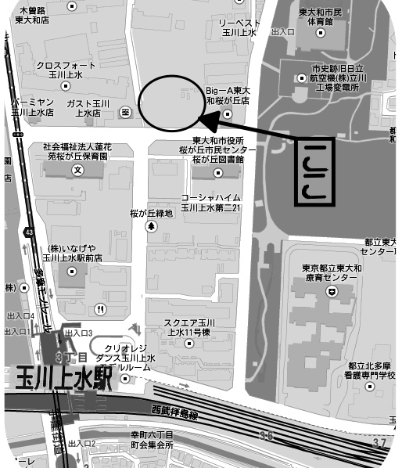
また、これは「東大和市のための」「総合福祉センター」なのに、なんだかただの１事業所ができてしまうのではないか？？ほんとに東大和市の福祉の拠点になるの？？という障害者関係団体からの不安の声も上がっています。
新宿→
立川
↓

秋田の法人ということで、もちろん東大和のことなんて何も分からないでしょうから、これから、市や市民が、どこまで自分たちのニーズを伝えていけるかが重要だと思います。「法人が決まったんだからあとは市に任せればいいやー」ということではなく、市民として、運営法人の姿勢を見守りつつ、必要に応じて常に対話ができるよう積極的なアプローチが求められると思います。
東大和市の主人公は東大和市民であるという意識を忘れず、主体的にかかわっていきたいですね。

総合福祉センターは、2016年開所予定です！予定は未定だけど！
今後の動きにも注視しましょう。 （海老原）


４.東大和市地域自立支援協議会の近況

2013年度、東大和市地域自立支援協議会は第3期目を迎えます。
いつも行政に対してやいのやいの意見（文句）を言い、きっと煙たがられているであろう私に、「自立支援協議会の会長をお願いしたい」とお声がかかり、「ウソでしょ～！？」と思ったあの時から、もう5年目ですよ。早いですねぇ。
最初の2～3年は、活動、運営方法も暗中模索状態でしたが、事務局である障害福祉課の課長・係長、副会長でいらっしゃる社会福祉協議会の事務局長、そして部会長の方々が、こんな若輩者の暴走魔である私の意見にもじっくり耳を傾けてくださり、協力してくださるお蔭で、徐々に形作られてきたように思います。ほんとに、感謝が絶えません。人口8万人の小さな町だからこそ、ちょっとしたアイデアを実行しやすい、ということも、東大和市のストレングス（長所・強み）のひとつだと思います。「出発（協議会の立ち上げ時期）が遅かった分、立ち上げたからには形骸化させたくない」という合言葉？を軸にして、出来うる限り最善の運営を進めているつもりです。

＜2013年度の自立支援協議会の活動予定＞

第1回目：5月開催 → 年間スケジュールの確認
第2回目：8月開催 → 市民公開学習会
第3回目：11月開催 → 自立支援協議会委員内部研修会
第4回目：2月開催 → 来年度に向けて、1年を通しての総括
の年4回開催！

東大和市の障害福祉の底上げのために、細かい現場レベルでの課題解決活動は「専門部会」で検討していくことになりますが、全体会は、部会活動の報告だけで終わってはもったいない。ということで、全体会としては、特に第2回目の公開学習会に力を入れています。市民に、自立支援協議会という組織があることを知ってもらいたい、ということと、市民全体に、障害者の抱える生きづらさを少しでも知ってもらえる機会を作りたい、と思っているからです。

今年の公開学習会テーマは・・・「障害者のための災害時の対応！」

3.11の時、被災地の障害者はどんな困難があったのか、そのドキュメンタリー映画「逃げ遅れる人々」の上映や、被災当事者のお話、東大和市の災害時要援護者対策の実情、各障害種別の立場から「災害時に対応してほしいこと」などのシンポジウムなどをできたらいいなぁ、と思っています。確定したら、CIL東大和のHP、東大和市のHPにアップしていきますので、チェックしてみてくださいね！
専門部会も、隔月開催で、生活部会は地域の資源を把握する活動、就労部会は東大和市らしい就労のあり方提言に向けて、かなり活発な年間予定を組み上げています。どの委員さんも、すごく忙しい人たちなのに、がんばるなぁ！ 私もがんばりまーす。

（海老原）
５．2013年度CIL東大和総会を開催しました
去る6月28日（金）に、NPO法人 自立生活センター・東大和の総会を開催いたしました。
毎年のことですが、事業報告だとか、決算報告だとか、予算案だとか、面白いイベントではないですよねぇ。出席者、集まらないんですよねぇ。CILの会員さんは、サービス利用者というだけでなく、構成員として、CIL東大和の行う事業にいろいろ意見を言える権限を持っており、一緒に事業を行う主体なはずなのですが･･･。もう少し身近な存在になれないものかと悩みつつも、今年もフツーの総会になってしまいました。
でも！今年は初めて参加してくださった方もいて、最後の意見交換なんかは、「障害者の制度と介護保険の違いって、なんなの？？勉強会をやってください！」というような活発な提案もあり、うれしかったです。今年度も、がんばっていきましょう☆

●2012年度自立生活プログラム
プログラム | 内容 | 日時 | 参加人数
お花見 | 年度初めの顔合わせ、親睦会 | 4月6日 11時-14時 | 52
バーベキュー | 会員交流会 | 6月2日 11時-14時 | 35
市内小中学校訪問 | 車イス体験学習指導（４中） | 6月13日 11時-14時 | 3
学習会 | 障害を持つ方本人から、生活、考えを聞く | 8月22日 18時-20時 | 16
福祉祭 | 市民参加活動への協力 | 11月11日 10時-14時 | 18
忘年会 | 24年度IL活動を振り返る | 12月10日 17時-19時 | 26
利用者アテ連絡会 | 事業計画、経過報告と業務連絡  サービス利用計画について研修 | 2013-3/8、3/9 | 43(延べ)
日中活動 | 通信作成・ワープロ入力 |  | 5(延べ)
相談 | 自立支援、情報提供、個別プログラム他 |  | 162(延べ)
 |  |  | 360
・2012年度は、会員相互の日常的な関わり合いの積み重ねに加え、定期化したな地域行事への参加、「車いすステーション」としての登録により、地域で活動する団体としてのアピールを大いに行えました。
・「自立支援協議会」への参加をきっかけに、地域の障害者支援の拠点としての信頼性の向上による当センターの役割も大きくなり、情報の提供・サービス利用をはじめとした生活支援を希望する個人会員・団体、関係者が増加しました。

●2012年度移送事業
・所有車両：キャラバン(日産)（最大車イス2台、他7名まで）
トッポ(三菱軽自動車)（車イス1台、他1名） ※ドライバー除く
・登録ドライバー； 7名（男性 6名、女性 1名）
・2012年度実績：
 | 移送件数 | 総距離 | 総時間数 | 利用者
トッポ | 238件 | 3355ｋｍ | 437ｈ | 54名
キャラバン | 332件 | 10150ｋｍ | 1052ｈ | 54名

●2012年度点字翻訳事業
・点字名刺作成：12名分 ・通信点訳：3回
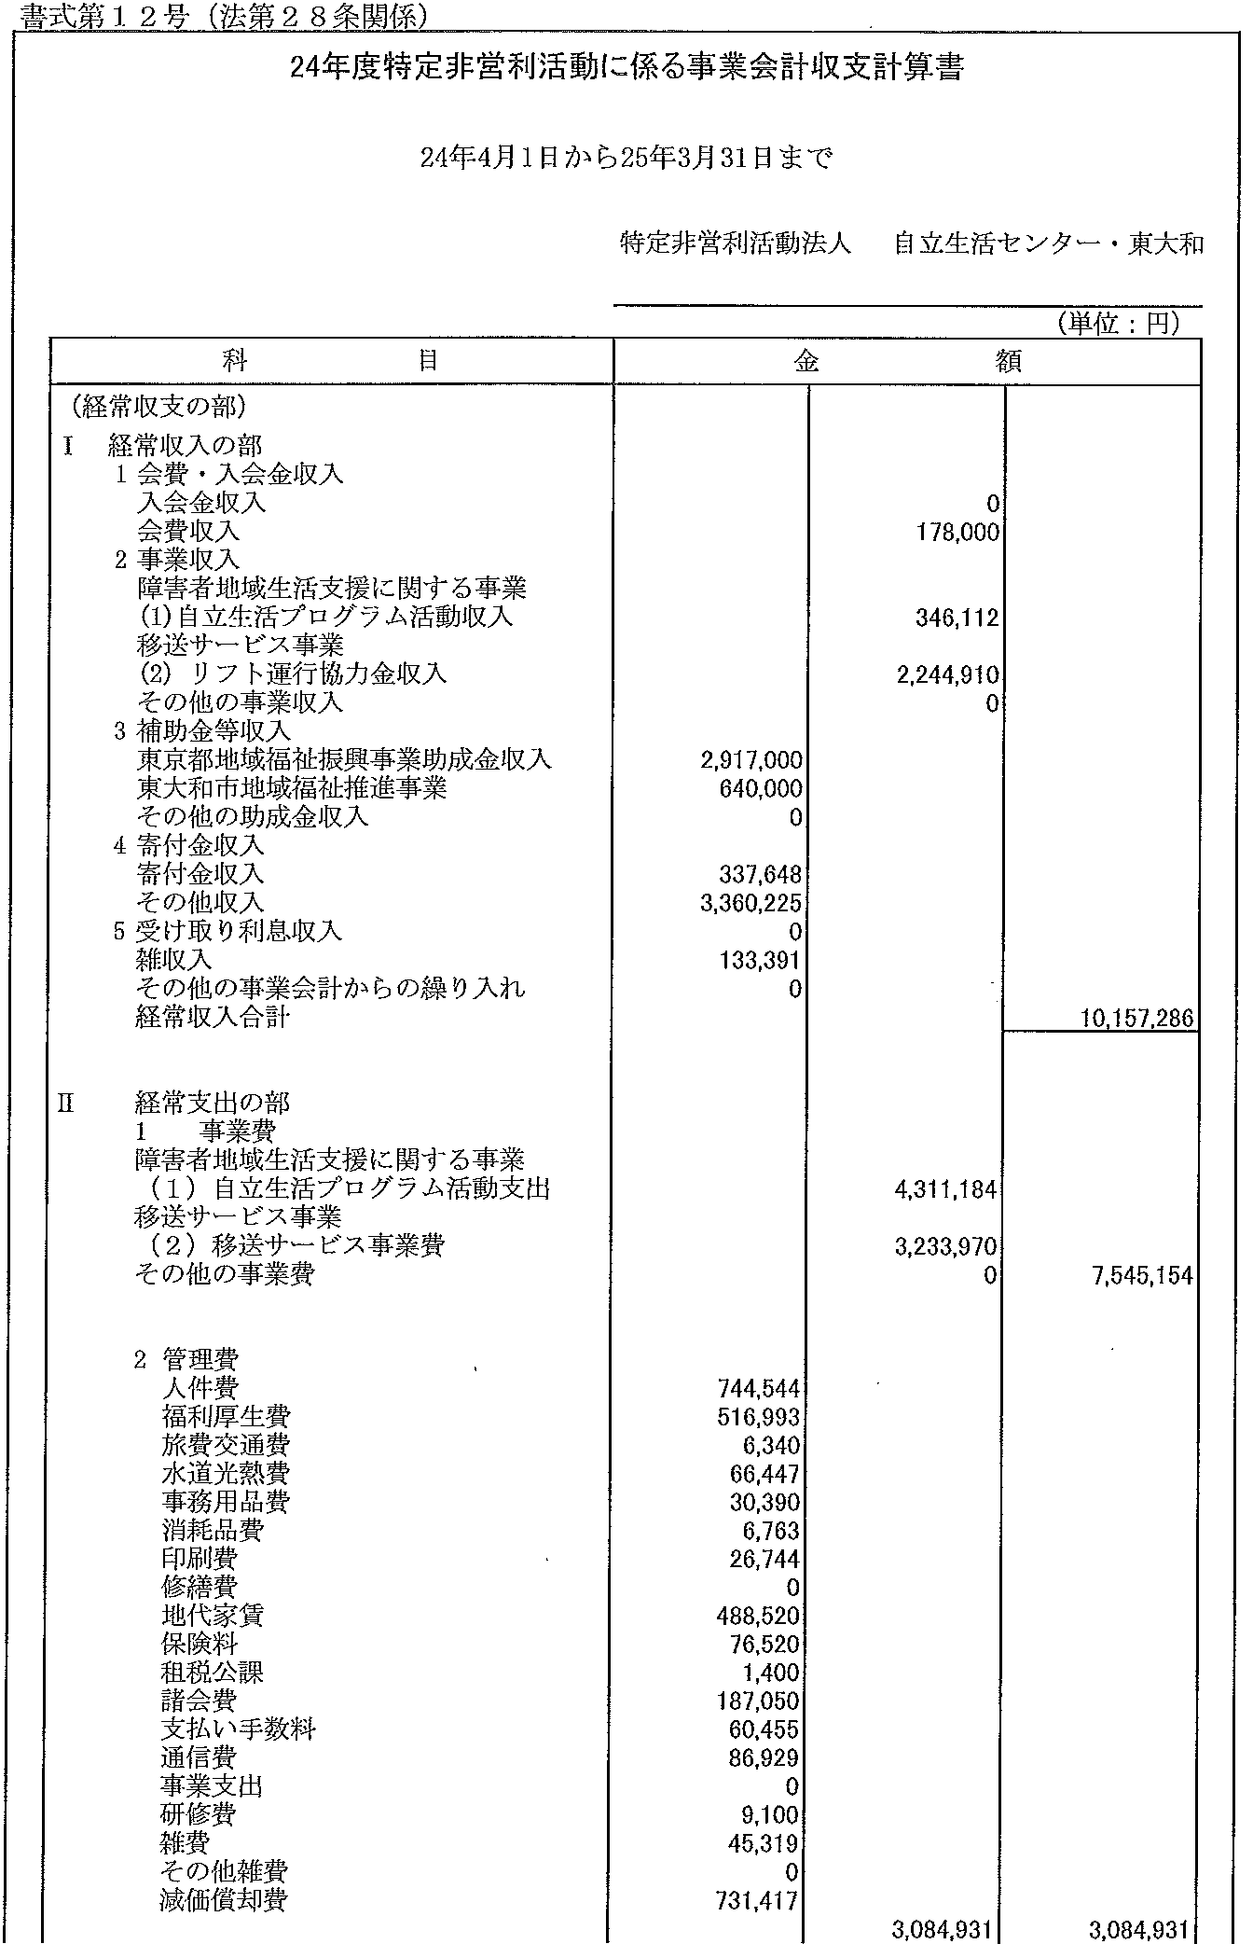
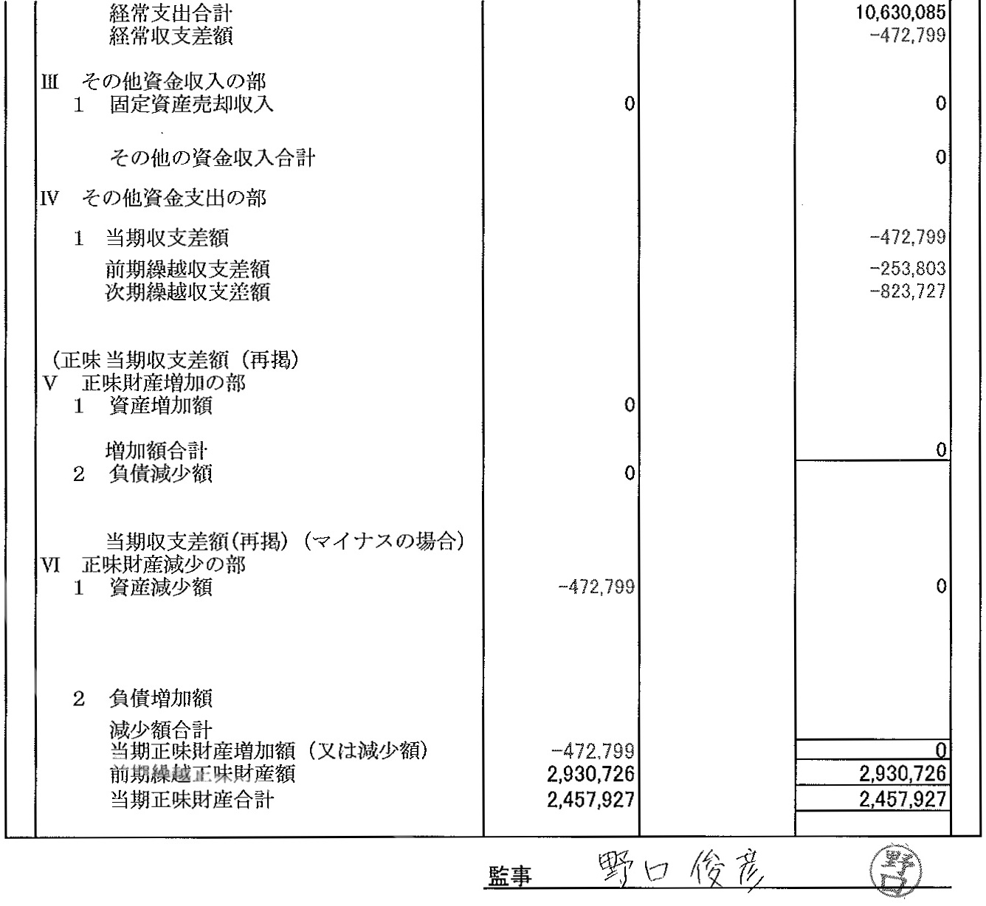
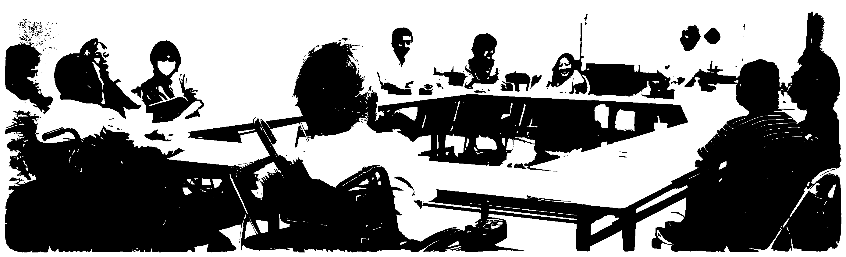

６．障害者の虐待防止法ができました
～研修会聴講レポート～

2012年10月に障害者虐待防止法が施行され、児童・高齢者・障害者と法の下での虐待防止が成文化されました。今後は市町村に虐待防止センターがおかれることになります。しかし、この法律は国からの予算的措置は特に無いままなので、自治体は、仕事量だけが単純に増えたという状況で、効果的な支援策が十分取れるのかは疑問が残るところ．．．。
ただ、法律と銘打つことで、虐待防止というメッセージを広く市民に広げることが期待されます。

さて、法律を周知するために東大和市が、さる2月15日、市内公民館にて「それって虐待ではないですか？障害者虐待防止のために私たちができること」と題し障害者虐待防止研修会を開催しました。
当日の講師として迎えられたのは、弁護士の副島洋明氏（そえじま法律事務所）です。副島氏は福祉・医療の“場”での被害（虐待、医療過誤、人権侵害、事故による受傷、死亡にかかわる事件）の法的問題を主に、障害者虐待の問題に数十年取り組んでこられました。その中には世間によく知られた事件も含まれます。
講演の内容は、強度行動障害のある人が施設で受けている虐待や、虐待が元で犯罪を繰り返し、刑務所の入出所を繰り返す人の実例を交えながら、虐待が人に及ぼす凄惨な影響について話がありました。他者や自分を信じられないような状態が作り出されてしまいます。障害者の支援の方法として、自己信頼を取り戻すためのエンパワメントというアプローチがありますが、支援者からそれとは間逆のことをされているというあるまじきことです。
また、虐待は不適切なことだというのは、誰もが納得することでしょう。ただ、実際に支援者の立場としては、これは虐待だろうかと疑問に思いながらも支援を行っているときもあります。例えば、利用者で知的障害のある人がパニックを起こしてしまったとき、その人がケガをしないように、または周りの人がケガをしないようにやむを得ず、体を押さえつけることがあります。

最後に市の職員より、重大な虐待についてはより専門的な機関と連携していくが、虐待には至らない、障害者に対するさまざまな場所での日常的な暴言、不適切な関わり方等については虐待防止センターが予防や防止に努めていくといった結びがありました。この予防をどう行なうのかが重要なことです。私たちの仲間の多くが、未だ制約を受けながら生活をする現代において、自立生活センターは、予防の水際にいるるのではないか？と思います。

おそらく障害者の問題に限らず、生活の問題はその当事者たちが閉鎖的な環境にいたり、他者や他機関に助けを求めることができないでいる状況のときに、悪化します。支援者側としても、福祉団体同士のネットワークづくりや第三者委員の関与について考えることも必要なのではないでしょうか。
(小日向)

ファイティングラッシュ！
ファイティングラッシュ！

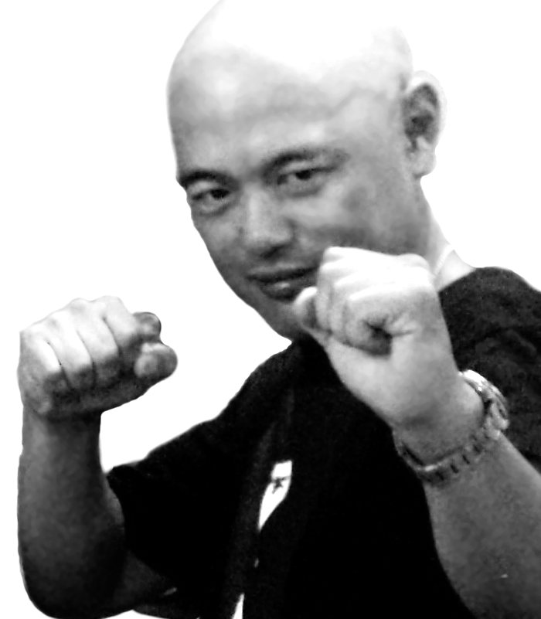

私、スポーツクラブに通い始めて、かれこれ1４、５年になります。入会の動機は3０代半ばを過ぎて中年要素が色濃くなり、肥満度、中性脂肪、高血圧と諸々の数値がレッドゾーンに突入したからなんです。しかし、生来飽きっぽい性格なので、単調なウエイトトレーニングやプール中心の運動をしてたら、1か月で退会してたでしょうね。まあ、何とか好きなスタジオプログラムを絡ませて現在も継続中って感じです。
ファイティングポーズの
中村直人サン

スタジオプログラムは実に多様で、スタンダードなエアロビクスからヒップホップ、バレエ、ヨガと色々あります。まず、どんなクラスに参加するかが問題です。訳も分からず上級者クラスに参加して挫折感を味わったり、内容が好みじゃなかったり。私の場合エアロビクスやダンスには参加しません。スタジオって3面の壁が全て鏡張りのために、お尻振っている自分の姿なんかがどうしても目に入り、精神衛生上好ましくないのです。やはり悪人顔でもＯＫな格闘技系プログラムに限定されるんですよね。

格闘技系も幾つかあって、ボクシングの動きを取り入れた「スリムボクシング」やムエタイ(キックボクシングに近いタイの格闘技ですね)の動きの「キックシェイプ」なんてプログラムがあります。中でも、ここ2，3年夢中なのがファイティングラッシュというクラスなんです。
ファイティングラッシュは格闘技プログラムの中でも中・上級者向けクラスで、ボクシングやムエタイ以外に空手、マーシャルアーツ(ていうか中国拳法)など打撃系格闘技を、それぞれ４つのパートの振り（これをコリオっていいます）に構成し、音楽に合わせて動く有酸素プログラムです。流れとしてはウォームアップを行ってから空手、ボクシングなど各格闘技のコリオをやって完成形を習得し、最後に全パートの完成形を2回通しで行って、クールダウン。大体４５分。終了するとＴシャツは汗でグッショリ、息はゼイゼイ、心臓バクバクです。左右中段回し蹴りやヒッチキックなど日常生活では有り得ない動きをするので、レッスン後ちゃんとストレッチしないと足が攣ります。ヒラメ筋やハムストリングが攣った時の激痛は凄まじいものですよ。

でも、キツイけど楽しいんですよね。脳内に大量のアドレナリンが分泌されるのでしょうか、かなりハイになります。ファイティングラッシュのコリオは3か月毎に新しくなって、最初の1か月目は早く新コリオを覚えたくて彼方此方の店舗に行ったりします。で、ついでにウエイトトレーニング等をやるんですね。何たって身体が資本ですからね(笑)。
（サービス提供責任者）

～新人職員の紹介～
山田 由美子 です
山田 由美子 です
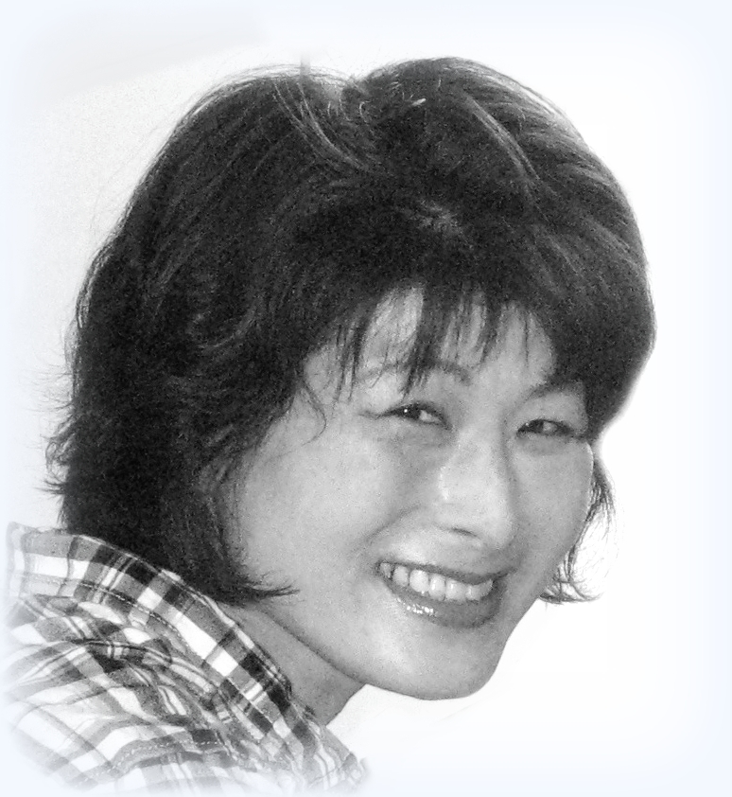
『2013年１月～CILの職員として働いています。』

やまだ ゆみこ
〇住んでるところ：多摩湖のほとり 西武遊園地駅から２～３分
〇誕生日：11月15日 坂本龍馬と一緒です
〇星座：さそり座
〇血液型：O型
〇好きな食べ物：フルーツを始め肉・魚介類
〇飲み物：甘い系のお酒 炭酸飲料
〇スポーツ：身体を動かすことは大好きで、学生時代は陸上・バレーボール部に所属
ママさんバレーもやっていました
〇趣味：ドライブ・旅行 ショッピングなど休日も家でじっとしていることは殆どなく、
出歩いています（！）


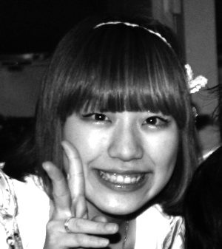

天性の明るさと、驚異的な粘り強さで、
周りを和ませたり、驚かせてきた萌さん。
退職の報には、他事業所から引き合いがあるほどの強者でした。
もう新天地でご活躍とのこと。これからも豪快な荒技(笑)で伝説を作り続けることを期待してます。

神谷 萌（旧姓：高沼）
[2013年1月末日をもって転居のため退職しました]

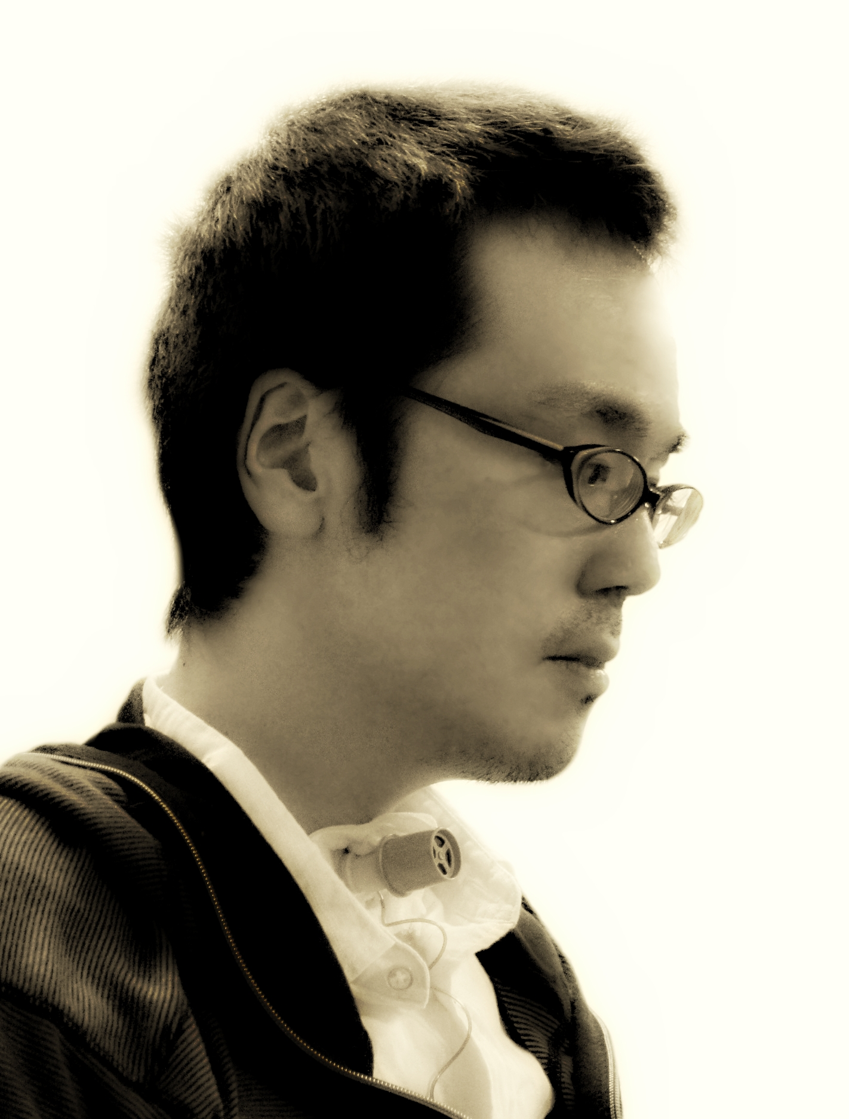
訃報
事務局スタッフ：小日向 一弘（こびなた・かずひろ）
東京都豊島区出身。日本社会事業大学卒。社会福祉士。

2013年7月4日早朝、急逝いたしました。29歳でした。

2007年より、東大和市に在住、また自立生活センター・東大和のスタッフとして相談支援を中心に活動。最近は呼吸器ユーザーの生活向上・安定のため、自立生活を送る先駆者として活動。巧みな話術、機知に富んだ性格は誰からも愛され、また全国から期待される若手でした。
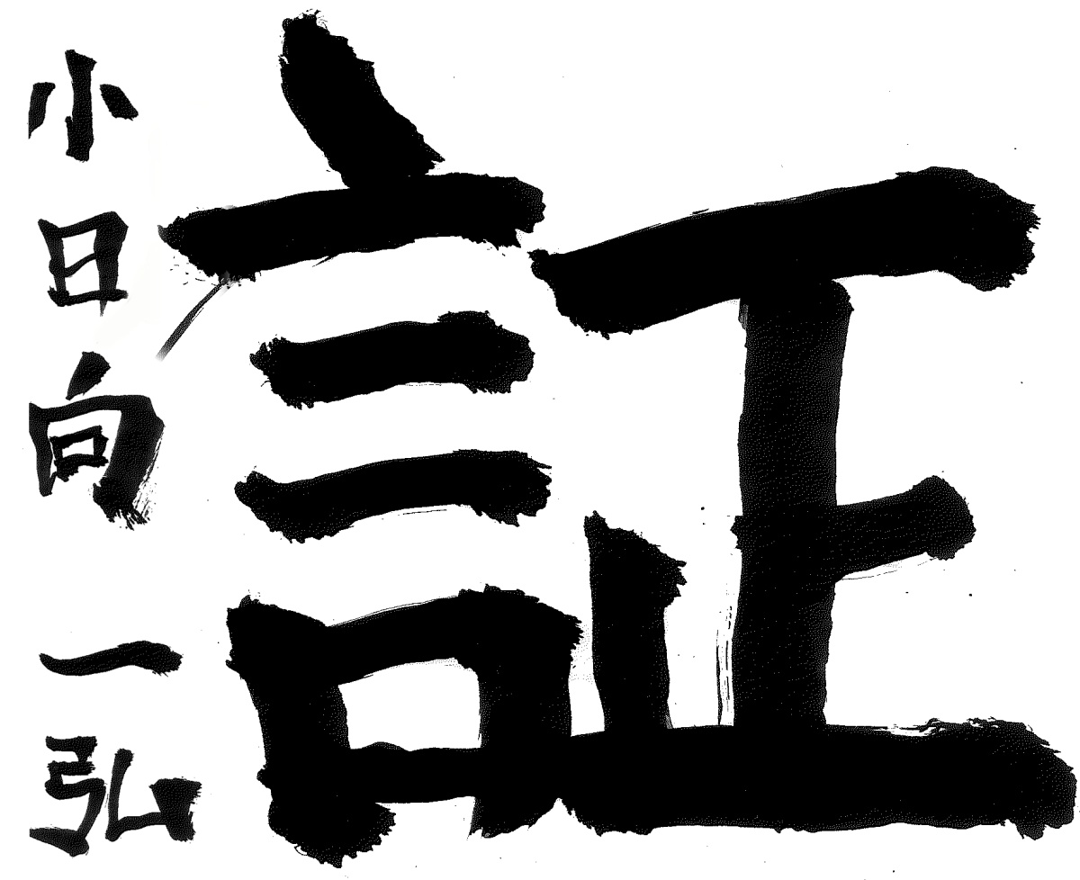
先のお別れ会には、200名を超える方々からご挨拶をいただきました。あらためて彼の人望を集めた人柄を知ることとなりました。

当センターでは、毎年正月に、今年の「一字」を書くことが恒例になっています。小日向君の今年の字は「証」でした。見事な字です(口に筆を加えての書ですが、彼は本当に字が上手でした) 彼が何より大事にした仲間のために、彼の「証」を受け継いでいきます。

CIL東大和の動き
2012年11月 ～ 2013年6月

11月
11/9 重度訪問介護者養成研修会講師（幹福祉会）
中小企業交流会
11/11 第35回福祉祭
3月
3/8 呼ネット＆TIL合同会議
重度訪問介護者養成研修会講師（幹福祉会）
利用者・アテンダント連絡会①13:30～ ②18:30～
3/9 利用者・アテンダント連絡会③13:30～
3/19 呼ネット定例会議
3/21 多摩療護園オンブズパーソン
3/22 理事会
3/26 重度訪問介護者養成研修会講師（IL文京）

4月
4/6 お花見交流会
4/11 相談支援事業説明会出席
4/12 東大和障害福祉ﾈｯﾄﾜｰｸ役員会
4/16 自立支援協議会（生活部会）
4/19 奥田朋子さんを偲ぶ会
4/30 呼ネット定例会議

5月
5/11 第三中学校ふれあい体験学習ゲスト
5/17 呼ネット定例会議
5/21 重度訪問介護者養成研修会講師（IL文京）

6月
6/7 東大和障害福祉ﾈｯﾄﾜｰｸ役員会
6/8 野外交流会（BBQ）
6/11 JICA研修生来訪
6/12 第四中学校ふれあい体験学習ゲスト
6/14 呼ネット定例会議
6/21 東大和障害福祉ﾈｯﾄﾜｰｸ総会
6/26 小平障害者連絡会総会ゲスト講演
6/27 社会福祉協議会40周年式典参加
6/28 自立生活センター東大和総会
重度訪問介護者養成研修会講師（幹本部）

※毎週月曜日午後 事務局会議
※不定期1～2回／月 派遣調整会議
11/12 JICA研修生（フィリピン、ナイジェリア）来所
11/13 エンパワメントネットワーク研修
11/20 IL文京：重度訪問介護者養成研修会講師
11/21 自立支援協議会相談窓口担当日
11/22 自立支援協議会（全体会）
11/26 NPO福祉
11/29 東海大講師
11/30 呼ネット定例会議

12月
体調不良者続出
障害者総合福祉法施行
12/1 忘年会
立正佼成会寄付金贈呈式出席
12/4 東京都自立支援協議会研修会
12/5 東大和市議会傍聴
12/6重度訪問介護者養成研修会講師（幹福祉会）
12/11 公開学習会[防災]（自立支援協議会）
生活部会
12/14 東大和障害福祉ﾈｯﾄﾜｰｸ役員会
12/18 呼ネット定例会議
12/27 多摩療護園オンブズパーソン

2013／1月
1/8 NPO福祉
1/10 重度訪問介護者養成研修会講師（幹福祉会）
1/15 東大和障害福祉ﾈｯﾄﾜｰｸ役員会
積雪！ 雪かき
1/16 総合福祉センター懇談会-1
1/17 介助保障学習会（TIL
1/18 呼ネット定例会議
1/21東京都相談支援従事者初任者研修ｼﾝﾎﾟｼﾞｳﾑｺｰﾃﾞｨﾈｰﾀｰ
1/23 NPO福祉（市長との懇談）
多摩療護園オンブズパーソン
1/25 多摩地域自立支援協議会交流会参加
1/28 総合福祉センター懇談会-2（事業者プレゼン）

2月
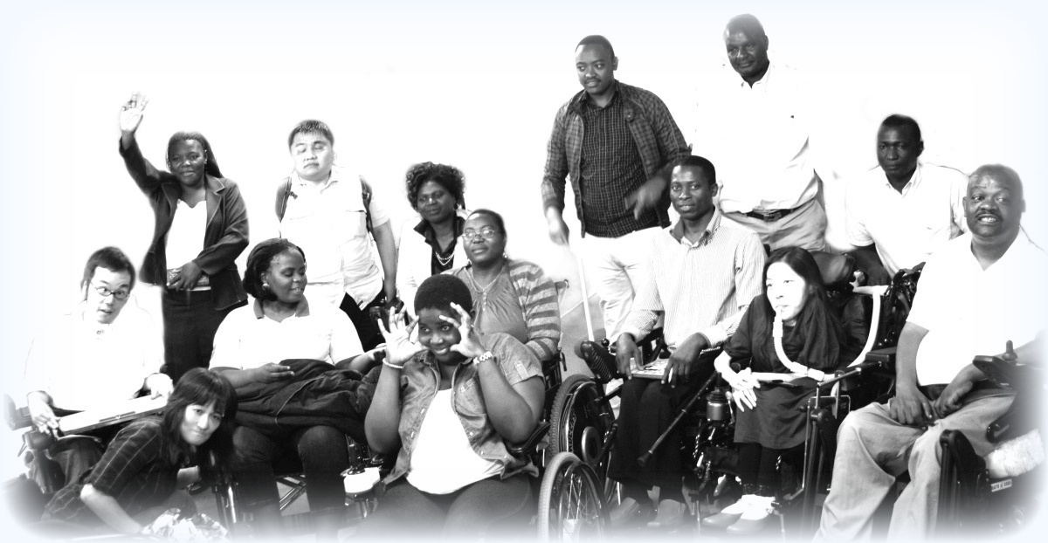
2/2 公民館の集い 分科会担当
JICA研修性の皆さんと
2/6 障害者虐待防止運営委員会
2/8 重度訪問介護者養成研修会講師（幹福祉会）
自立支援協議会全体会
2/13 相談受付窓口担当（自立支援協議会）
2/15 社会福祉協議会40周年記念誌用座談会
東大和障害福祉ﾈｯﾄﾜｰｸ役員会
2/19 防災学習会（ひとみサークル主催）
自立支援協議会：生活部会
2/26 呼ネット定例会議
＜会費納入のお願い＞
NPO法人 自立生活センター･東大和は皆様の会費が運営資金となっております。
今後も障害を持っていても自分らしい地域生活を送るために必要な様々なサポートを
提供していくためにご協力をお願い致します。

正会員 ①利用会員：3000円／年 ②協力会員：1000円／年
賛助会員：1000円／1口
団体会員：10000円／1口

ご寄付のご協力もお願い致しております。
郵便局：00100-９-46826
特定非営利活動法人 自立生活センター・東大和


ご寄附ありがとうございました！
2013年4月～7月

・奥州三郎さま ・梅﨑光幸さま ・飯田譲治さま
・花谷和美さま ・奥田惣太郎さま ・村野 保さま

自立生活センターは皆様の御理解・ご協力によって成り立っています。
末永いご支援をお願いいたします。

〒207-0014 東京都東大和市南街1－22－6シティコート南街1F
でんわ：042－567-2622 ファックス：042－567-2912

＜受付時間＞ 平日9:00～18:00
＊緊急連絡はいつでもつながります＊

編集後記
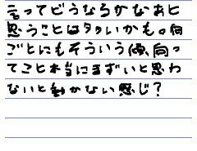
“こびやん”こと編集長の小日向君が急にいなくなってしまった。一人の人間の空ける穴とはなんと大きいことか。そして、その穴埋め作業は、きっと喪の仕事なのだと僕は思いながら、彼の仕事を引き継いでいる。
1980年代のあのサイコーにキラキラした空気を語りあえる数少ない稀有な若者だった(笑)
そうそう、仲間たちが、思い出を形にするらしいよ。
とりあえず僕は今日、やっつけ仕事を終えたから、クラウデッド･ハウスのサイコーに80’sなサウンドを捧げて、編集後記に換えてみるよ。
♪～Hey now, hey now、Don't dream it's over．．． （WT）

